Benutzerhandbuch KIMA2
Version 0.11
Inhaltsverzeichnis
Lizenz 2
Systemvoraussetzungen 3
Systemvoraussetzungen für Linux 3
Systemvoraussetzungen für Windows 3
Unterstützte Hardware 3
Funktionsumfang 4
Installation 5
Installation unter Linux 5
Einrichten des Thermodruckers unter Linux 5
Installation unter Windows 5
Einrichten des Thermodruckers unter Windows 5
Überblick Oberfläche/Bedienelemente 6
Das Hauptfenster 6
Importieren von Verkäuferdaten 7
Bearbeiten → Einstellungen 8
Extras → Auswertung 9
Ablauf eines Kindersachenmarktes 10
Mögliche Probleme 12
Technische Definitionen 13
Dateiformate für Import von Verkäuferdaten 13
Excel 13
CSV 13
JSON 13
ChangeLog 14

Lizenz
Copyright © 2017,2018 Martin Brodbeck <martin@brodbeck-online.de>

Hiermit wird unentgeltlich jeder Person, die eine Kopie der Software und der zugehörigen Dokumentationen (die "Software") erhält, die Erlaubnis erteilt, sie uneingeschränkt zu nutzen, inklusive und ohne Ausnahme mit dem Recht, sie zu verwenden, zu kopieren, zu verändern, zusammenzufügen, zu veröffentlichen, zu verbreiten, und Personen, denen diese Software überlassen wird, diese Rechte zu verschaffen, unter den folgenden Bedingungen:
Der obige Urheberrechtsvermerk und dieser Erlaubnisvermerk sind in allen Kopien oder Teilkopien der Software beizulegen.
DIE SOFTWARE WIRD OHNE JEDE AUSDRÜCKLICHE ODER IMPLIZIERTE GARANTIE BEREITGESTELLT, EINSCHLIESSLICH DER GARANTIE ZUR BENUTZUNG FÜR DEN VORGESEHENEN ODER EINEM BESTIMMTEN ZWECK SOWIE JEGLICHER RECHTSVERLETZUNG, JEDOCH NICHT DARAUF BESCHRÄNKT. IN KEINEM FALL SIND DIE AUTOREN ODER COPYRIGHTINHABER FÜR JEGLICHEN SCHADEN ODER SONSTIGE ANSPRÜCHE HAFTBAR ZU MACHEN, OB INFOLGE DER ERFÜLLUNG EINES VERTRAGES, EINES DELIKTES ODER ANDERS IM ZUSAMMENHANG MIT DER SOFTWARE ODER SONSTIGER VERWENDUNG DER SOFTWARE ENTSTANDEN.

Systemvoraussetzungen
KIMA2 wurde unter Linux entwickelt, das somit als primäre Zielplatform zu betrachten ist. Jedoch wird auch Windows unterstützt. Die Systemvoraussetzungen sind wie folgt:

Systemvoraussetzungen für Linux
- Ein Linux-Betriebssystem. Entwickelt wurde KIMA2 unter der Distribution Arch Linux. Die ausführbare Datei sollte jedoch auch auf allen anderen Linux-Distributionen lauffähig sein, sofern es sich um eine 64-Bit Distribution handelt und folgende Libraries installiert sind:
  - Qt, Version ≥ 5.11
  - SQLite3
  - xlnt >= 1.3.0
  - jsoncpp
  - libusb-1.0
Auf der Webseite www.rustysoft.de/?01_kima2 werden Installationspakete für Debian 9 (64 und 32 Bit) sowie Arch Linux (64 Bit) angeboten.

Systemvoraussetzungen für Windows
- Ein 64-Bit Windows. Sämtliche Abhängigkeiten wie Qt5, SQLite3 usw. werden durch das Setup-Programm mit installiert. Dadurch wird die Installation relativ groß, KIMA2 sollte dadurch jedoch problemlos auf Windows laufen. Getestet wurde unter Windows 10.

Unterstützte Hardware
Zum Ausdrucken von Etiketten und Kassenbons unterstützt KIMA2 Thermodrucker (USB), die das ESC/POS-Protokoll unterstützen. Bei der Beschaffung ist zu beachten, dass das Gerät auch hardwareseitig das Drucken von Barcodes unterstützen sollte, da ansonsten keine Artikeletiketten ausgegeben werden können (wichtig für ggf. zukünftige Versionen von KIMA2). Für die Entwicklung von KIMA2 wurden das 58mm Modell von HILLPOW (Kostenpunkt ca. 40 €) sowie eine mobileres Modell von Excelvan verwendet.
Derzeit erkennt KIMA2 diese beiden Modelle und verwendet sie (bzw. das zuerst gefundene, falls beide Geräte angeschlossen sind) automatisch. Andere Modelle können über die Einstellungen dem Programm bekannt gemacht werden.

Funktionsumfang
- Einsatz von mehreren KIMA2-Installationen (= Kassen) pro Kindersachenmarkt
- Importieren von Verkäufern aus Excel- und JSON-Dateien.
- Export von Verkäufern im JSON-Format (damit weitere KIMA2-Kassen diese importieren können).
- Export/Import von Verkaufsvorgängen. Hierdurch können die Verkäufe der anderen Kassen zwecks Auswertung auf eine Installation „kumuliert“ werden.
- Kassenfunktionen:
  - Verkauf von Artikeln über Eingabe der Verkäufernummer
  - Stornieren von Artikeln vor sowie nach dem Bezahlvorgang
  - Ausdrucken von Kassenbons über Thermodrucker
- Report/Auswertung:
  - Übersicht über die verkauften Artikel pro Verkäufer
  - Ausdrucken von Quittungen für Verkäufer über Thermodrucker
  - Export der Verkaufsübersicht als CSV-Datei zur weiteren Verarbeitung
  - Drucken der Verkaufsübersicht über System-Druckdialog

Installation

Installation unter Linux
Derzeit werden auf der Webseite www.rustysoft.de/?01_kima2 Installationspakete für Debian 9 (64 und 32 Bit) und Arch Linux (nur 64 Bit) angeboten.

Einrichten des Thermodruckers unter Linux
Thermodrucker, die über USB angeschlossen werden, können direkt verwendet werden.
Derzeit erkennt KIMA2 zwei Modelle und verwendet sie automatisch. Andere Modelle können über die Einstellungen dem Programm bekannt gemacht werden. Die Vendor-ID, Product-ID sowie die Endpoint-Adresse können z. B. über das Tool lsusb abgefragt werden.

Installation unter Windows
Für Windows wird (ebenfalls auf oben genannter Webseite) eine 32-bit Setup-Datei angeboten, die auch auf 64-Bit-Systemen läuft. Starten Sie das Setup und folgen Sie den Instruktionen.

Einrichten des Thermodruckers unter Windows
Ggf. muss unter Windows erst ein WinUSB-Treiber für den Thermodrucker installiert werden. Recht einfach geht dies über das Hilfsprogramm Zadig, welches hier heruntergeladen werden kann: http://zadig.akeo.ie
Zu den unterstützten Modellen siehe oben.

Überblick Oberfläche/Bedienelemente

Das Hauptfenster
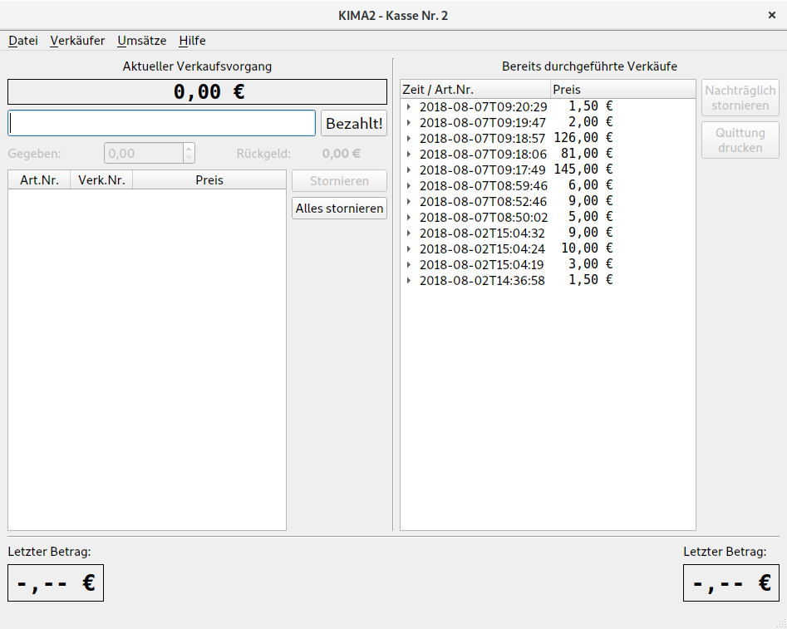
Die linke Hälfte des Hauptfensters behandelt den aktuellen Verkaufsvorgang. Ganz oben wird der Gesamtbetrag (Gesamt: 0,00 €) des aktuellen Verkaufsvorganges angezeigt. Im Artikel-Eingabefeld direkt darunter wird die Verkäufernummer eingegeben. Nach Eingabe von ENTER erscheint ein Dialogfeld, wo der zugehörige Preis für den Artikel und – optional – eine Beschreibung einzugeben ist. Es werden nur 0,50 Cent-Schritte akzeptiert.
Ist für einen Artikel keine Verkäufernummer bekannt, so kann durch Eingabe von 0 (Null) auf ein Sonderkonto gebucht werden. Bei der Preiseingabe sollte nun jedoch auch eine kurze Beschreibung eingegeben werden.
Ist das Verkäufernummer-Eingabefeld leer, so führt die Eingabe von ENTER sowie alternativ das Klicken auf den Button Bezahlt! zum sofortigen Abschluss des Verkaufsvorganges und der Vorgang wird unter „Bereits durchgeführte Verkäufe“ (rechte Hälfte des Fensters) aufgeführt. Die Eingabe von STRG-ENTER (ENTER und gleichzeitiges Drücken von STRG bzw. CTRL) bei leerem Verkäufernummer-Eingabefeld hingegen wechselt zu dem Zahleneingabefeld direkt darunter und erlaubt die Eingabe des EUR-Betrages, den der Kunde gegeben hat. Daraufhin wird das Rückgeld angezeigt. Nun erst wird der Vorgang durch erneute Eingabe von STRG-ENTER oder per Klick auf Bezahlt! abgeschlossen. Drückt man in diesem Zahleneingabefeld ESC, so kehrt man in das Artikel-Eingabefeld zurück.
Die rechte Hälfte des Hauptfensters zeigt eine Liste der bereits durchgeführten Verkäufe. Über die Schaltfläche Nachträglich stornieren können ganze Verkaufsvorgänge oder einzelne Artikel aus Verkaufsvorgängen storniert werden. Bitte stellen Sie sicher, dass danach Ihre Kasse noch stimmt (aufgrund Rückerstattung des Verkaufsbetrags an den Kunden).
Auch kann über Quittung drucken für den Käufer eine Quittung (Kassenbon) über den Thermodrucker ausgedruckt werden.
Im Hauptfenster unten links sowie unten rechts wird der zuletzt fällige Betrag (Letzter Betrag) angezeigt. Dies ist nützlich, falls ein extra Mitarbeiter die Geldkasse bedient. Dieser Mitarbeiter befindet sich üblicher Weise links oder rechts neben dem Mitarbeiter, der KIMA2 bedient, und kann dadurch den abzurechnenden Betrag einsehen, während in KIMA2 bereits neue Artikel eingegeben werden können.

Importieren von Verkäuferdaten
Sie können über Verkäufer → Importieren Verkäuferdaten importieren. Als Quelle können Sie entweder eine Excel- oder eine JSON-Datei auswählen. Es ist wichtig, dass die Dateien bestimmten Anforderungen entsprechen. Siehe hierzu den Abschnitt Dateiformate für Import von Verkäuferdaten. Hier ein Ausschnitt aus einer validen Beispiel-Excel-Datei (Zeilen 6, 8, 10 und 12 werden importiert):
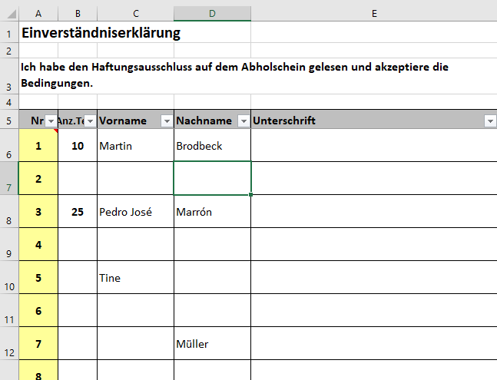

Bearbeiten → Einstellungen
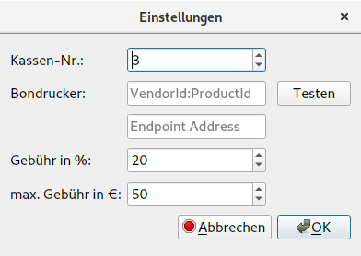
Folgende Einstellungen sind möglich:
- Kassen-Nr.
Diese Nummer muss unbedingt über alle KIMA2-Installationen eindeutig sein! Bitte prüfen Sie dies vor Beginn des Kindersachenmarktes. Ansonsten ist der Import von Verkäufen der anderen Installationen nicht möglich.
- Bondrucker
Geräteinformationen zum ESC/POS Drucker. VendorId und ProductId sowie die Endpoint-Adresse sind z. B. dem Kommando lsusb zu entnehmen. Einige (wenige) Druckermodelle werden bereits intern unterstützt, so dass hier in den Einstellungen nichts angegeben werden muss.
- Gebühr (Prozent)
Prozentuale Gebühr pro verkauftem Artikel
- Gebühr Max pro Verkäufer
Maximaler Gebührenbetrag in € pro Verkäufer.

Extras → Auswertung
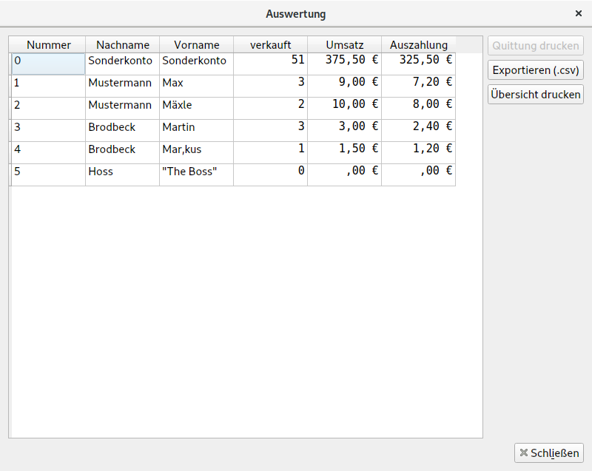
Der Dialog Auswertung zeigt eine Übersicht über die getätigten Verkäufe. Neben den Verkäuferdaten werden die Anzahl der gelieferten Artikel (= Anzahl der ausgehändigten Preiskärtchen), die Anzahl der verkauften Artikel, der erzielte Umsatz sowie die zu tätigende Auszahlung an den Verkäufer (Umsatz ./. Gebühr) angezeigt.
Hinweis: Wurde ein Artikel mit negativem Preis „verkauft“, so wird dies als Rückgabe/Stornierung betrachtet.
Über Quittung drucken kann für den Verkäufer eine Quittung über den Thermodrucker ausgedruckt werden. Der gewünschte Eintrag (Zeile) muss hierfür selektiert sein.
Exportieren (.csv) speichert diese Übersichtsdaten (über alle Verkäufer) in einer Datei mit Komma-separierten Einträgen (CSV). Sie können diese Datei zur Weiterverarbeitung in LibreOffice Calc oder Excel importieren.
Übersicht drucken öffnet den System-Druckdialog. Die können hier die Verkaufsübersicht sowie (auf der letzten Seite) die Gesamtstatistik auf einem normalen Drucker ausdrucken. Sofern das System entsprechend konfiguriert ist, kann auch eine PDF-Datei erzeugt werden.

Ablauf eines Kindersachenmarktes
- Installation von KIMA2 auf ggf. mehreren Rechnern. Wichtig: Die Kassen-Nr. der einzelnen Installationen muss eindeutig sein. Gehen Sie in den Einstellungsdialog und stellen Sie sicher, dass jede KIMA2-Installation eine eigene Kassen-Nr. hat.
- Nun werden die Verkäufer angelegt. Diese können über Verkäufer → Bearbeiten erstellt werden. Effizienter ist es, die Verkäuferdaten aus einer bereitgestellten Excel-Datei zu importieren.
- Nachdem die Verkäufer ihre Artikel abgeliefert haben, kann nun auch die Anzahl der gelieferten Artikel nachgetragen werden (direktes Editieren in der Tabelle möglich).
- Vor Beginn des Kindersachenmarktes müssen alle KIMA2-Installationen auf den gleichen Datenstand gebracht werden. Exportieren Sie hierzu die lokal angelegten Verkäufer als JSON-Datei über Verkäufer → Exportieren (JSON). Die Datei kann z.B. auf einen USB-Stick kopiert oder per Email verschickt werden.
- Importieren Sie auf den anderen KIMA2-Installationen diese (!) JSON-Datei über Verkäufer → Importieren → Aus JSON-Datei. Wichtig: Importieren Sie hier keine Excel-Datei! Die generierten Primärschlüssel für die Verkäufer würden sich von der anderen KIMA2-Installation unterscheiden!
- Der Kindersachenmarkt kann beginnen und Sie können mit den KIMA2-Kassen die Artikel verkaufen. Den Kassen sind die Preise für die Artikel nicht bekannt. Sie müssen die Preise, die auf den Etiketten vom Verkäufer handschriftlich notiert wurden, beim Kassieren also jeweils eintippen. Es werden nur 0,50-Cent-Schritte akzeptiert. Ist eine Verkäufernummer nicht bekannt, kann auf das Sonderkonto 0 gebucht werden.
- Nach Abschluss der Verkaufsphase können Sie nun die Verkaufsdaten zusammenführen. Angenommen, es gibt drei Kassen mit den Kassen-Nummern 1, 2 und 3. Sie können nun z.B. bei den Kassen 1 und 2 jeweils über Umsätze → Exportieren (JSON) die Verkaufsdaten in Form einer JSON-Datei exportieren. Speichern Sie die (mit sinnvollem Namen versehenen!) Dateien z. B. auf einen USB-Stick. Bei Kasse 3 können Sie nun diese Dateien über Umsätze → Importieren (JSON) importieren. Hier haben Sie nun also sämtliche Verkaufsdaten verfügbar.
- Bei der Kasse, die sämtliche Verkaufsdaten verfügbar hat (in unserem Beispiel also Kasse 3), können Sie nun die Abrechnung vornehmen. Über Extras → Auswertung können Sie sich alle Verkaufsdaten ansehen. Empfehlung: Exportieren Sie diese Übersicht als CSV-Datei. Öffnen Sie diese in LibreOffice Calc oder Microsoft Excel. Sie können z. B. nun noch eine Spalte „Unterschrift“ hinzufügen, so dass die Verkäufer den erhaltenen Betrag quittieren können.
- Ist die Abrechnung fertig und der Kindersachenmarkt somit abgeschlossen, können und sollten Sie nun die Daten aus den KIMA2-Installationen löschen. Dies geht über Datei → Neu. Vorher jedoch empfiehlt es sich, die Verkaufsdaten aus Punkt 7 zu archivieren (z. B. über die Druckfunktion).
- Löschen Sie am Besten nun auch noch die exportierten Daten (z. B. auf dem USB-Sticks), damit diese dann veralteten Daten bei einem folgenden Kindersachenmarkt nicht irrtümlich verwendet werden.

Mögliche Probleme
Hier werden bekannte Probleme in der Verwendung von KIMA2 gesammelt. Vielleicht können in Zukunft einige Probleme durch Updates entschärft werden. Melden Sie bitte Schwierigkeiten in der Bedienung, denn kein Programm ist fehlerfrei.
- KIMA2 startet nicht und ich bekomme auch keine Fehlermeldung
Eine mögliche Ursache könnte die Datenbankdatei sein, die KIMA2 benötigt. Das interne Format dieser Datei kann sich bei neueren KIMA2-Versionen ändern. KIMA2 versucht, dieses Format auf den aktuellen Stand zu aktualisieren. Schlägt dies fehl oder ist die Datei aus einem anderen Grund beschädigt, kann es zu dem genannten Problem kommen, dass sich KIMA2 einfach beendet.
Lösung: Löschen Sie die Datenabankdatei manuell. Unter Linux befindet sie sich in $HOME/.local/share/kima2. Unter Windows in %LOCALAPPDATA%\kima2 (Beispiel: C:\Benutzer\kimauser\AppData\kima2). Der Name der Datei lautet kima2-cpp.db. Vergessen Sie nicht, anschließend wieder die Kassennummer einzustellen.
- Zusammenführen von Transaktionsdaten funktioniert nicht richtig
Das sollte nicht passieren und bitte melden Sie dies unbedingt! Allerdings kann dies vorkommen, wenn Sie z. B. den Fehler gemacht haben, auf mehreren KIMA2-Installationen die Verkäufer aus einer Excel-Datei zu importieren. Dies erzeugt intern unterschiedliche Primärschlüssel für scheinbar identische Verkäufer-Datensätze. Bitte verteilen Sie die Verkäuferdaten auf andere KIMA2-Installationen ausschließlich über den Export als JSON-Datei.

Technische Definitionen

Dateiformate für Import von Verkäuferdaten

Excel
Wichtig ist, dass KIMA2 beim Import die ersten 5 Zeilen überspringt. Die eigentlichen Verkäuferdaten müssen daher ab Zeile 6 beginnen. Die Spalten müssen – in dieser Reihenfolge – folgende Daten bereitstellen:
Verkäufernummer | Gelieferte Artikel | Vorname | Nachname |
Hier bei ist …
Verkäufernummer Eine positive Ganzzahl (Integer). Das Feld darf nicht leer sein.
Gelieferte Artikel Eine eine Ganzzahl >= 0. Das Feld darf auch leer sein.
Vorname Zeichenkette(n). Das Feld darf auch leer sein.
Nachname Zeichenkette(n). Das Feld darf auch leer sein.
Sofern die Felder Vorname und Nachname leer sind, überspringt KIMA2 beim Importieren diesen Datensatz.

CSV
Die erste Zeile wird als Header betrachtet; sie muss lediglich gleich viele Spalten enthalten wie die eigentlichen Daten. Diese folgen ab Zeile zwei in folgendem Format:
Verkäufernummer ; Gelieferte Artikel ; Vorname ; Nachname ;
Hier bei ist …
Verkäufernummer Eine positive Ganzzahl (Integer). Das Feld darf nicht leer sein.
Gelieferte Artikel Eine eine Ganzzahl >= 0. Das Feld darf auch leer sein.
Vorname Zeichenkette(n). Das Feld darf auch leer sein.
Nachname Zeichenkette(n). Das Feld darf auch leer sein.
Die CSV-Datei muss im UTF-8 Format vorliegen.
Das Trennzeichen, dass die Datenfelder voneinander abgrenzt, ist ein Semikolon (;).
Sofern die Felder Vorname und Nachname leer sind, überspringt KIMA2 beim Importieren diesen Datensatz.

JSON
Das Format für die JSON-Dateien wird von KIMA2 selbst festgelegt. Es muss jedoch sichergestellt sein, dass die KIMA2-Versionen für Export und Import dieser Dateien identisch sind.

ChangeLog
- 0.11 (Oktober 2018)
  - Größere Schrift des Warenkorbs
  - Andere Sortierung im Warenkorb: Neu eingegebene Artikel sind nun oben
  - Anzeige der Verkäufernummer in der Liste der durchgeführten Verkäufe
  - Anzahl Kunden wird nun in der gedruckten Übersicht (Auswertung) aufgeführt
  - Bei Datei→Neu wird nun die alte Datenbank gesichert.
  - Bugfix: Beim Löschen eines Artikels aus dem Warenkorb wird nun anschließend die Summe neu berechnet.
- 0.10 (August 2018)
  - ESC/POS Drucker konfigurierbar
  - Druckbericht erweitert
  - Lizenzinformation aus Menü abrufbar
- 0.9 (August 2018)
  - Komplett neu in C++ implementiert
  - Verwendet nun das Qt-Framework
- 0.8 (Dezember 2017)
  - Neu: Import von Verkäufern aus Excel-Datei
  - Geändert: Verbesserungen in der Oberfläche
- 0.7 (Dezember 2017)
  - Neu: Drucken der Auswertung über System-Druckdialog
- 0.6 (November 2017)
  - Geändert: Eingabefeld Verkäufernummer: Funktion von ENTER und STRG-ENTER vertauscht. ENTER schließt den Vorgang nun sofort ab. STRG-Enter wechselt zur Berechnung des Rückgeldes.
  - Geändert: Performance beim Speichern vieler Artikel verbessert.
- 0.5 (November 2017)
  - Neu: Obligatorischer „anonymer“ Verkäufer (Nr. 999) hinzugefügt, um ansonsten nicht zuzuordnende Artikel zu verkaufen und zu erstatten.
  - Geändert: Interne Datenstruktur vereinfacht.
- 0.4 (November 2017)
  - Initiale „öffentliche“ Version (BETA!).
  - Geschrieben in Rust

